RIWAYAT HIDUP

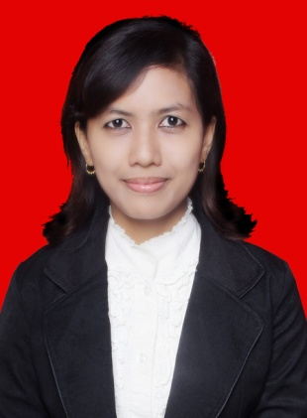
Nuraeni Rahman, dilahirkan di Kabupaten Bantaeng, Sulawesi Selatan tepatnya pada tanggal 16 Juni 1989 merupakan anak pertama dari tiga bersaudara oleh pasangan Abd. Rahman dan Nur Cahaya.

Riwayat Pendidikan
Penulis memasuki jenjang pendidikan dasar pada tahun 1996 tepatnya di SDN N0. 5 Lembang Cina Bantaeng sampai pada tahun 2001, dan melanjutkan pendidikan di SLTP Negeri 3 Bissappu hingga tahun 2004. Pada tahun yang sama penulis lanjut ke SMA Negeri 2 Bantaeng dan tamat pada tahun 2007. Ditahun yang sama, melanjutkan pendidikan ke Perguruan Tinggi Negeri dan masuk sebagai mahasiswa pada jurusan Pendidikan Luar Biasa Fakultas Ilmu Pendidikan Universitas Negeri Makassar.

